ＢＯＤ値測定地点
（ 大日本印刷の北側の赤く囲んだ唐院川（準用河川）になります。 ）
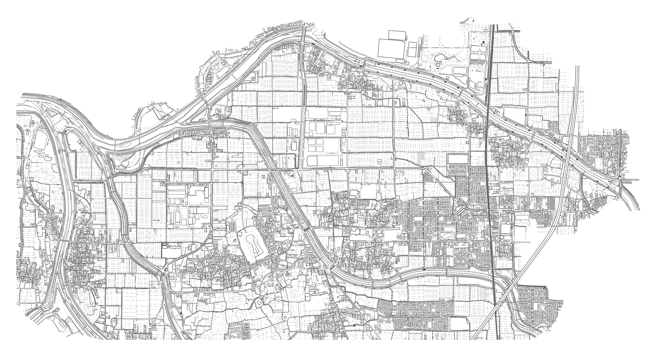

大日本印刷
ＢＯＤ測定地点
唐院川 （準用河川）

